IL CONSIGLIO DEGLI ORDINI FORENSI D’ABRUZZO

riunito a Sulmona in data 3.10.2009, con l’assenza giustificata dei rappresentanti del COA di Avezzano,
- preso atto delle assicurazioni date dal Presidente della Corte di Appello nel corso dell’incontro del 22.09.2009 in ordine alla disponibilità di strutture alberghiere idonee ad accogliere a L’Aquila e nelle immediate vicinanze i candidati alle prove scritte dell’esame di abilitazione alla professione forense che si svolgeranno nei giorni 15, 16 e 17 dicembre 2009;
- rilevato che negli ultimi giorni numerosi candidati e loro familiari hanno insistentemente manifestato ai Consigli dell’Ordine degli Avvocati di Chieti, Lanciano, Pescara, Sulmona, Teramo e Vasto, con esclusione di L’Aquila, timori e preoccupazione circa le condizioni in cui potrebbero svolgersi le prove stesse, con particolare riferimento alla difficoltà di reperire alloggi idonei e strutture di ristorazione;
- preso atto che di tali preoccupazioni i Consigli dell’Ordine di Chieti, Lanciano, Pescara, Sulmona, Teramo e Vasto si sono fatti portavoce;
- lette le delibere già adottate sul punto dai C.O.A. di Chieti e Lanciano;
- considerato che il Presidente della Corte di Appello ha invitato tutti gli Ordini a comunicare entro il 15.11.2009 l’elenco dei candidati interessati a soggiornare a L’Aquila in occasione delle prove scritte d’esame;
- ritenuto che è indispensabile assicurare condizioni di normalità in ordine all’accoglienza dei candidati e al loro soggiorno a L’Aquila;
- rilevato che è necessario comunicare al più presto al Presidente della Corte i dati richiesti, anche al fine di consentirgli di adottare i provvedimenti del caso;

delibera
- di invitare i singoli Consigli dell’Ordine a formare l’elenco dei candidati interessati a soggiornare a L’Aquila per le prove scritte d’esame e a darne comunicazione entro il 20 ottobre 2009 alla Segreteria del COFA, che li trasmetterà senza indugio all’Ufficio di Presidenza della Corte d’Appello;
- di chiedere al Presidente della Corte, tenuto conto del numero delle richieste pervenute, di assicurare con tempestività la disponibilità di strutture idonee ad accogliere i candidati, adottando, in caso contrario, i consequenziali provvedimenti.
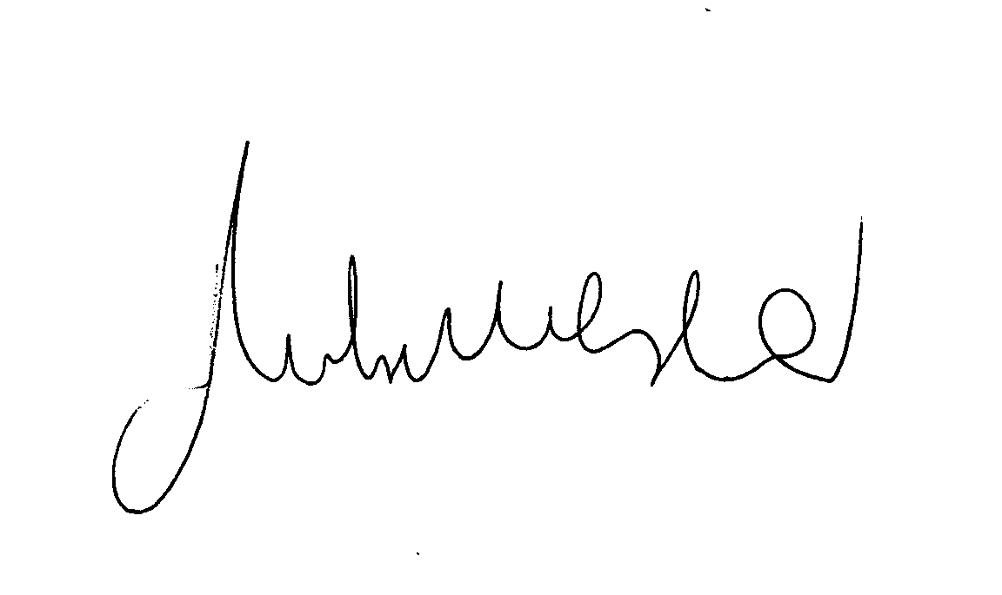
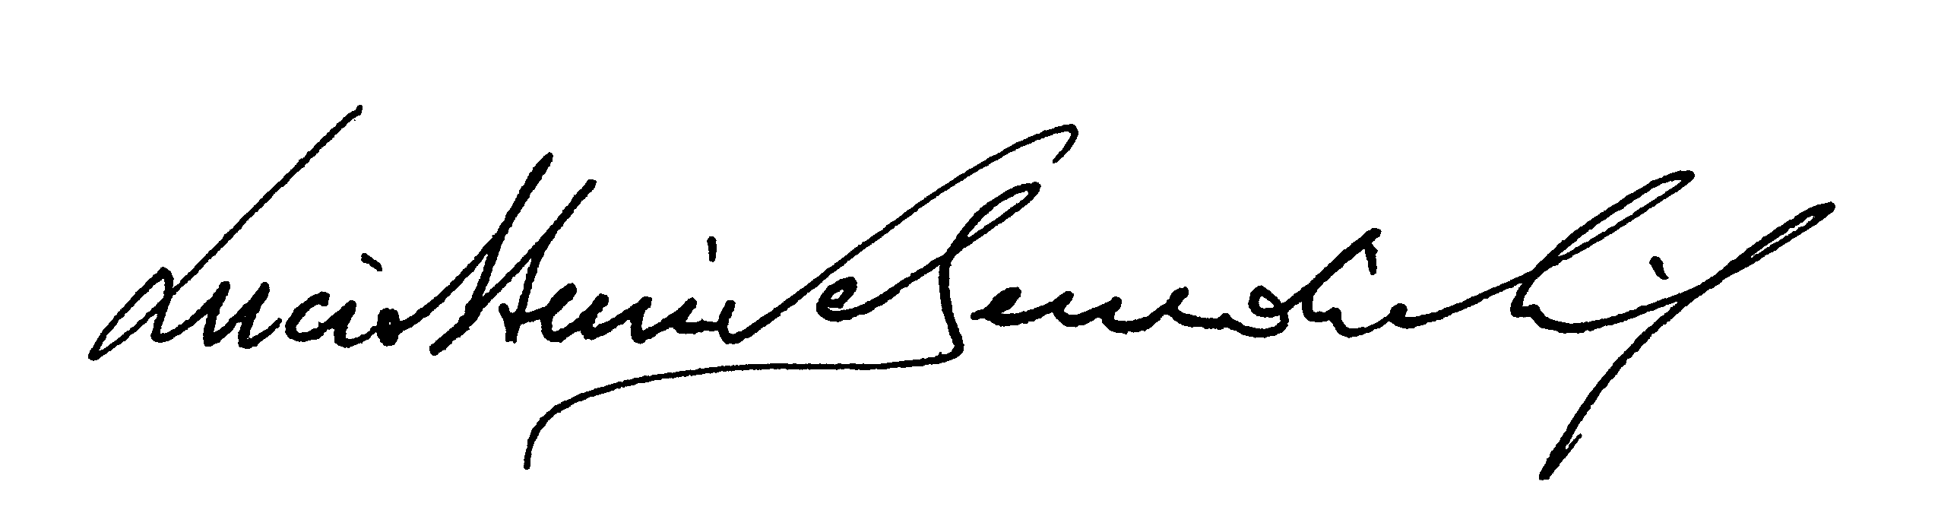
Il Consigliere Segretario Il Presidente
Avv. Roberta Colitti Avv. Lucio Stenio de Benedictis

